Пышное сердечко из салфеток
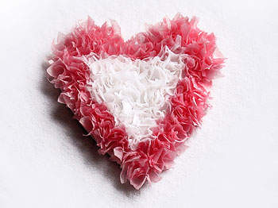
Такое сердечко из салфеток подойдет как к празднику 8 Марта, так и Дню Святого Валентина. Минимум материалов, простая технология изготовления, подходящая для детей.
Необходимые материалы:
- розовые и белые салфетки, нарезанные на квадраты 2,5х2,5 см
- клей
- лист картона
- простой карандаш с ластиком на конце
Изготовление:
- Вырежьте из листа картона сердечко по шаблону. Можно использовать. Внутри получившегося сердечка начертите карандашом еще одно сердечко, поменьше (см. на фото - сердечко из белых салфеток).
- Нанесите клей на внутреннее сердечко.
- Возьмите карандаш с ластиком на конце, поставьте этот конец в центр белого кусочка салфетки. Оберните кусочком салфетки конец карандаша и прижмите конец карандаша на намазанную клеем поверхность картона. Продолжайте делать это до тех пор, пока все внутреннее сердечко не будет заполнено белыми салфетками.
- Повторите то же самое, но уже с розовой салфеткой. Наклеивайте кусочки на края сердечка, как на фото.
- При желании можно с обратной стороны сердечка приклеить петельку или магнит.

